
VRELO BOSNE
SARAJEVO

01.02.-02.02.2025

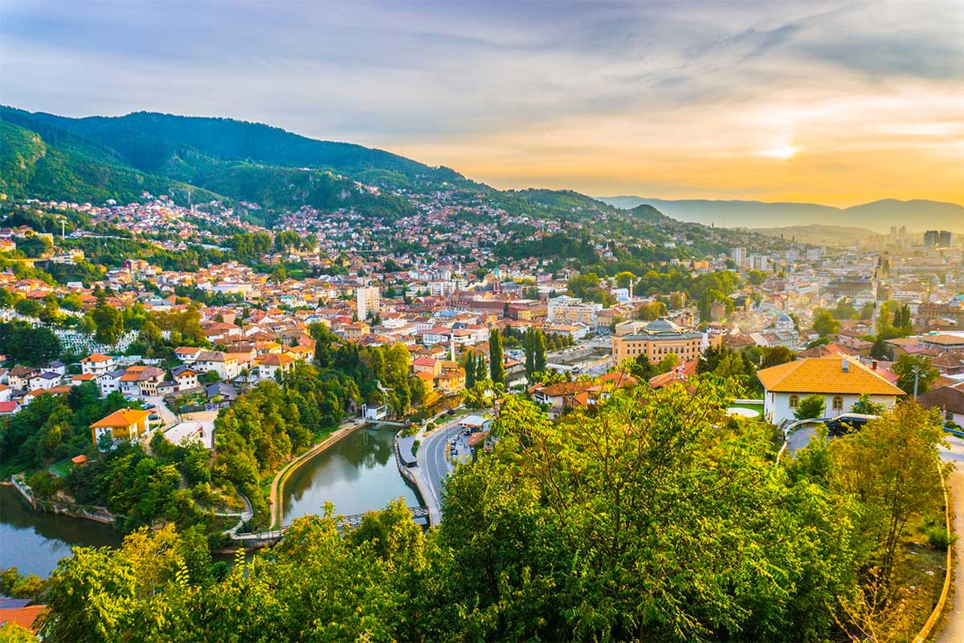
Cijena – 119 KM -
Cijena za prijave i uplate avansa do 15.01 – 109 KM

PROGRAM PUTOVANJA:
1.DAN- Brčko-Srebrenik-Tuzla-Sarajevo - 01.02.2025-SUBOTA
Polazak putnika autobusom iz Brčkog u 06:15h sa BP Mešić kod FIS-a, sa Ormanice u 06:40h sa BP Mešić, iz Srebrenika ispred hotela Park u 07:00h, iz Tuzle u 07:40 ispred BCC-a, iz Živinica u 08:00h ispred Omege. Vožnja do Sarajeva sa usputnim pauzama po potrebi grupe. Dolazak u Sarajevo oko 10.30 sati, dolaskom u Sarajevo (Baščaršija) slobodno vrijeme za individualne aktivnosti. Odlazak do hotela. Smještaj u hotel, hotel Hollywood (moderni hotel sa spa centrom i bazenom). Slobodno vrijeme za individualne aktivnosti. Večera. Noćenje
2.DAN- Sarajevo-Jahorina-Sarajevo-Tuzla-Srebrenik-Brčko - 02.02.2025-NEDJELJA
Doručak. Napuštanje hotela u 10.00h. Fakultativni odlazak na Jahorinu. Slobodno vrijeme za individalne aktivnosti. U dogovoreno vrijeme polazak prema polazištima. Dolazak u večernjim satima. Kraj putovanja

ARANŽMAN RAĐEN NA BAZI 40 OSOBA

Napomene:
- Svaki putnik mora imati uplaćeno putničko zdravstveno osiguranje (vlastito ili putem agencije)
- Za realizaciju izleta na Jahorinu potrebno je najmanje 20 osoba.
- Redoslijed prijava određuje i raspored sjedšita u autobusu
- Organizator putovanja ne snosi odgovornost za stvari i prtljag putnika u toku putovanja i u samim hotelima. Putnik može da osigura svoj prtljag kod nadležnih osiguvarajućih kuća po uslovima istih
- Putnici se mole da vode računa o svojim putnim ispravama, novcu i drugim ličnim stvarima u toku trajanja aranžmana. Svaki putnik je dužan samostalno provjeriti važnost svojih dokumenata i provjeriti zakonske regulative oko ulaska u zemlje evropske unije.

Smještaj u hotelu Hollywood 4* http://hotel-hollywood.ba/bs/

Aranžman obuhata:  Prevoz autobusom turističke klase (klima, TV, video, WC) na navedenoj relaciji, prema programu  Smještaj u 1/2, 1/3 sobama u hotelu Hollywood 4* (http://hotel-hollywood.ba/bs/) u Sarajevu, na bazi polupansiona (večera, doručak – švedski sto)  Korištenje bazena, saune i fitnes centra u hotelu  Posjeta Baščaršiji  Pratioc grupe  Troškovi organizacije i realizacije putovanja  PDV | Aranžman ne obuhvata  Doplata za jednokrevetnu sobu - 30 KM  Izlet na Jahorinu – 10 KM

